RecyclerView + CardView 效果

RecyclerView:

基本介紹： RecyclerView為ListView的進階版本，主要用於表現大量的資料List。

特色：會回收畫面外的項目重新使用在現在的畫面，以增進效能。

用法與功能：

使用RecyclerView主要需要設置：

必須：

(1).LayoutManager：

LayoutManager主要用於控制RecyclerView的Layout控制，可以使用LayoutManager來達成版面的配置。

LayoutManager分為三種：

1.LinearLayoutManager：

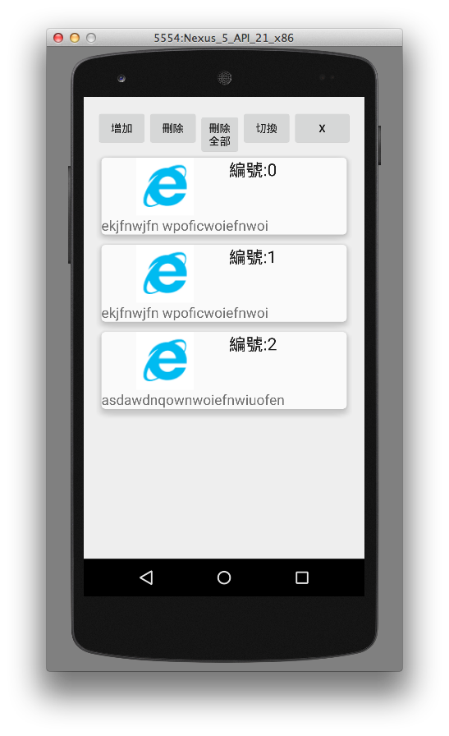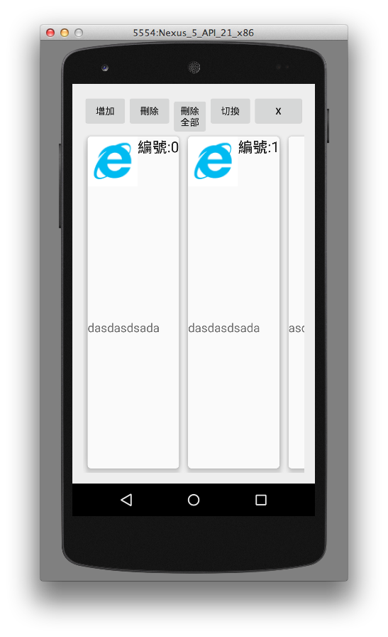

(左為垂直版面設置，右為水平版面設置)

LinearLayoutManger用於實現普通LinearLayout的版面，就像普通的選單效果。

2.GridLayoutManager ：

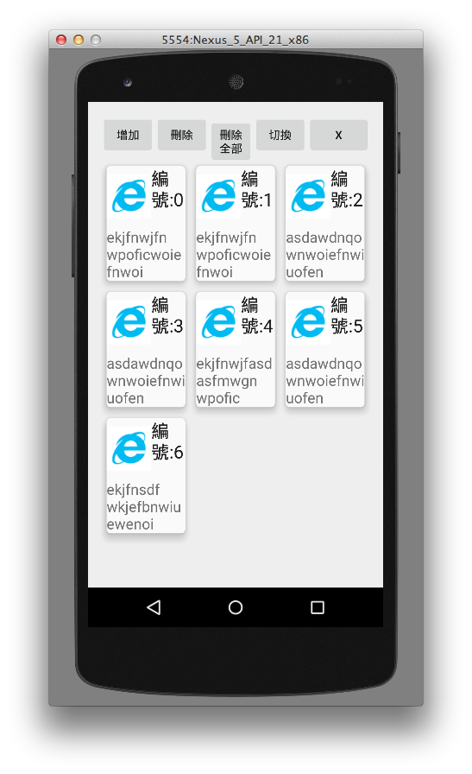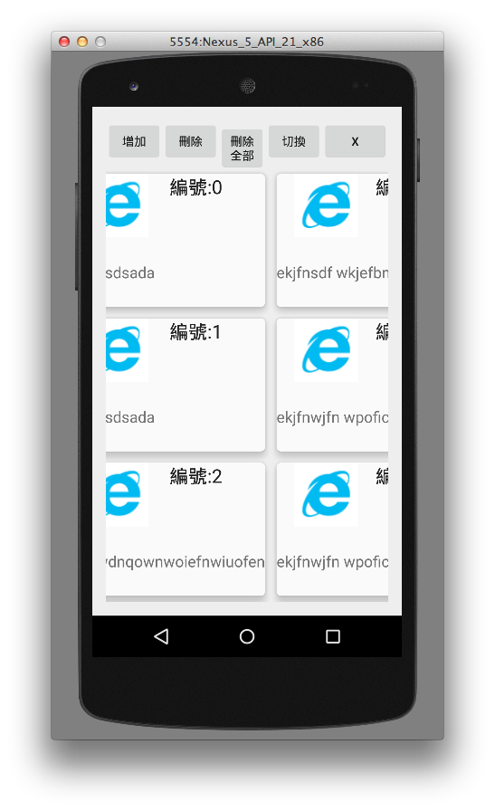

(左為垂直版面設置，右為水平版面設置)

GridLayoutManager用於實現方格式版面設置，圖為以每行或每列3格設計。

3.StaggeredGridLayoutManager：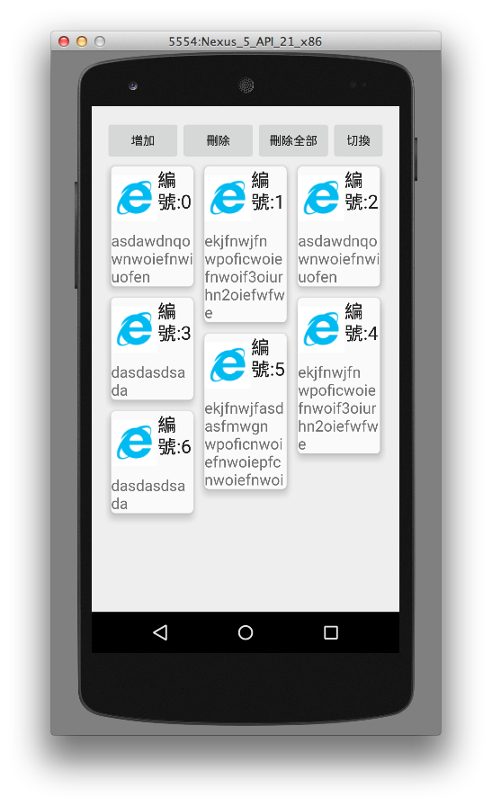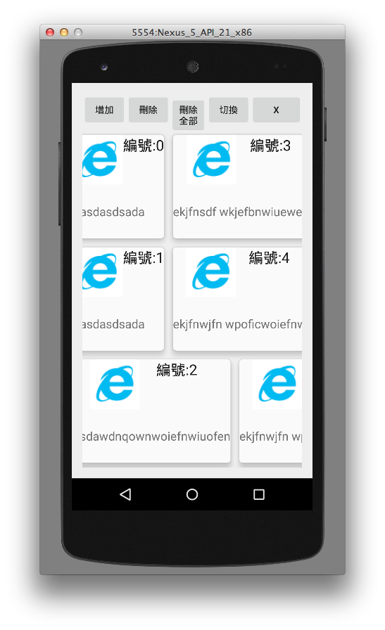

(左為垂直版面設置，右為水平版面設置)

StaggeredGridLayoutManager用於實現不規則長度的方格式版面設置，圖為每行或每列3格設計。

(2).RecyclerView.ViewHolder：

由於後面要使用Adapter所以ViewHolder要先實作。

ViewHolder主要工作就是控制RecyclerView裏面所要包含的view。

實作ViewHolder要實作包含super建構子的建構子。

ViewHolder主要負責宣告view裡面的元件如Button,TextView等，在建構子中使用findViewByID來註冊元件。

(3).RecyclerView.Adapter：

Adapter 主要控制資料儲存

RecyclerView.Adapter裡面包含幾個abstract方法，需要自己實作：

1. onCreateViewHolder

public ViewHolder onCreateViewHolder(ViewGroup viewGroup,int i)

在我們實作完ViewHolder後，需要在這個方法中指定ViewHolder所要使用的layout的xml檔案，並把它回傳。

2.onBindViewHolder

public void onBindViewHolder(ViewHolder viewHolder,int position)

這個方法主要是在RecyclerView畫面上出現物品時呼叫的方法，如捲動捲軸或新增物品等，

它所使用的參數viewHolder和position就是新出現的那個物品，所以你在出來的﷽﷽﷽﷽﷽﷽﷽﷽﷽﷽﷽﷽﷽出現其他物品或是 position實作ViewHolder時所宣 告的Button,TextView等都可以在這邊設定Listener跟文字等。

需要注意的部分為這個方法為回收之前使用的物品再使用，如果之前有改變過高度或寬度，可見或不可見等，後來Bind出來的也會跟著影響。

3.getItemCount

public int getItemCount()

此方法為取得Adapter的資料數量，此方法實作方式基於你資料儲存的方式。

可選：

(1).ItemAnimator:

主要用於呈現RecyclerView裡面物品加入移除移動等動畫。

Android提供預設的動畫為：

DefaultItemAnimator

預設動畫基本上呈現淡出和淡入效果。

使用預設動畫時加入物品時adapter要使用notifyItemInserted 移除物品使用notifyItemRemoved才會出現動畫效果。

(2).ItemDecoration:

用於繪製RecyclerView中物品與物品中間的分隔線，預設沒有繪製，需自行實作繪圖部分。

CardView:

基本介紹：能夠呈現卡片班的外觀

特色：帶有圓角跟立體陰影。

用法與功能：

主要能做的功能大致上有：

(1).設定圓角的半徑

(2).設定陰影的高低

(3).設定卡片和裡面內容的間隔(內容距離卡片外圍的距離)

Demo程式：

這個程式主要分為三個部分：

共通按鈕為：增加，刪除，刪除全部，切換

增加為添加隨機內容。

刪除為刪除隨機內容。

刪除全部為刪除全部內容。

切換為切換版面配置(big跟expand 主要是針對LinearLayout的版面設計 不建議切換)

(1).linear

較為基本的做法，RecycleView裡面只包含一種類型的Item，按切換可更換LayoutManager配置，按X可切換水平垂直配置。

按下會轉到另一個Activity不建議切換﷽﷽﷽﷽﷽﷽﷽﷽﷽﷽﷽﷽。

(2).big

比linear多設置了按下會展開功能，CardView多設置了卡片與內容之間的距離。

(3).expand

這跟big一樣按下會展開，裡面實作方式與big不同。

程式實作部分：

(1).linear：

主頁面在LinearActivity。

RecyclerView的Adapter在LinearAdapter。

裡面包含了adapter,viewholder,item

item裡面包含了2個String,1個int，int儲存圖片的ID。

Viewholder包含了2個textview,1個imageview,1個cardview。

建構子註冊view的id。

Adapter包含了item的arraylist做為dataset，onbind時將dataset中的值跟listener放進去。

(2).big ：

主頁面在bigActivity。

RecyclerView的Adapter在bigAdapter。

與linear差別在於adapter的onBindViewHolder上，big的cardview裡面比linear的多了一個textview，big的做法是先把它隱藏點開來之後搭配動畫彈出來，由於是使用動畫來改變大小，在 onBindViewHolder時要先將它設定成原本大小，以避免新的card出來時大小不同的問題。

(3).expand：

主頁面在expandableActivity。

expandableActivity的Adapter在expandableAdapter裡面。

Big的做法是將隱藏的顯示出來。

Expand的做法是做出2個不同的view，點下parent 的會展開child的部分。

具體上來說expand的dataset的樣子是這樣

1.parent

2.parent

3.parent

當按下第二個parent 時會在它底下加上它的child於是dataset就變成這樣

1.parent

2.parent

3.child

4.child

5.child

6.parent

這樣就能很簡單的展現出清單式的配置，重點在於parent的margin只對上、左、右作間隔，c

child只對下、左、右作間隔，於是parent就能很好的跟child結合起來。

在實作上的部分 你必須要宣告2個ViewHolder跟2個Item，因為你實際上是有2個view，在adapter中你要實作的部分有：

1.getItemViewType

public int getItemViewType(int position)

這個方法用來決定你在這個位置所要選擇的view是哪一個，回傳的數字可以用一個常數定義好。

2. onCreateViewHolder

public ViewHolder onCreateViewHolder(ViewGroup viewGroup,int i)

在這裡的int參數就是你getItemViewType所取得的參數，你可以用switch或if用這個int來選擇你要的view的xml

3. onBindViewHolder

public void onBindViewHolder(ViewHolder viewHolder,int position)

在這裏你可以對viewHolder或資料做instanceof來判斷這是哪一個view進一步選擇要做的行為。

4.expand

這是我用來展開parent的方法，在parent底下再加上他自己的child。